**《数据库系统实验》**

**实验报告**

|  |  |
| --- | --- |
| 题目 | 实验5 |
| 姓名 | 宋渝杰 |
| 学号 | 18340146 |
| 班级 | 计科六班 |

**一、实验环境：**

win10+MySQL 8.0

**二、实验内容与完成情况：**

**第78页“实验内容与要求”第1题：**

先创建数据库和表、输入数据，代码如下：

create database jxgl;

use jxgl;

# 建表

create table student

(sno varchar(7),

sname varchar(5),

sage numeric(2,0),

ssex varchar(1),

sdept varchar(5),

primary key(sno));

create table course

(cno varchar(4),

cname varchar(6),

cpno varchar(4),

ccredit numeric(1,0),

primary key(cno));

create table sc

(sno varchar(7),

cno varchar(4),

grade float(3),

primary key(sno,cno),

foreign key(sno) references student(sno),

foreign key(cno) references course(cno));

# 加入课本数据

insert into student values('2005001','钱横',18,'男','Cs');

insert into student values('2005002','王林',19,'女','Cs');

insert into student values('2005003','李民',20,'男','Is');

insert into student values('2005004','赵欣然',16,'女','Ma');

insert into course values('1','数据库系统','5',4);

insert into course values('2','数学分析',null,2);

insert into course values('3','信息系统导论','1',3);

insert into course values('4','操作系统原理','6',3);

insert into course values('5','数据结构','7',4);

insert into course values('6','数据处理基础',null,4);

insert into course values('7','C语言','6',3);

insert into sc values('2005001','1',87);

insert into sc values('2005001','2',67);

insert into sc values('2005001','3',90);

insert into sc values('2005002','2',95);

insert into sc values('2005003','3',88);

**题目：**在教学管理数据库jxgl中，使用MySQL Workbench在表中录入数据

**代码：**

insert into student values('2005010','赵青江',18,'男','Cs');

insert into student values('2005011','张丽萍',19,'女','Ch');

insert into student values('2005012','陈景欢',20,'男','Is');

insert into student values('2005013','陈婷婷',16,'女','Ph');

insert into student values('2005014','李军',16,'女','Ph');

insert into sc values('2005010','1',87);

insert into sc values('2005010','2',null);

insert into sc values('2005010','3',80);

insert into sc values('2005010','4',87);

insert into sc values('2005010','6',85);

insert into sc values('2005011','1',52);

insert into sc values('2005011','2',47);

insert into sc values('2005011','3',53);

insert into sc values('2005011','5',45);

insert into sc values('2005012','1',84);

insert into sc values('2005012','3',null);

insert into sc values('2005012','4',67);

insert into sc values('2005002','5',81);

**结果：**加入新的数据（以及原有的数据）之后的student表和sc表结果如下：

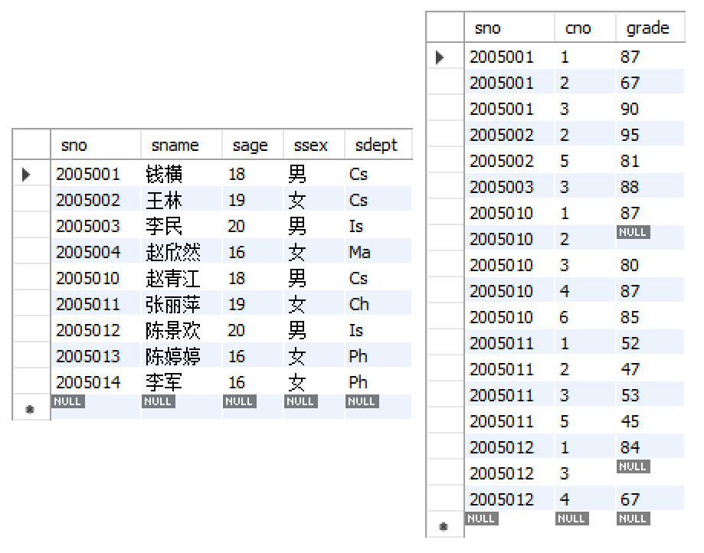

**第79页“实验内容与要求”第2题：**

**题目1：**给IS系的学生开设7号课程，建立相应的选课记录，成绩为空

**代码：**

insert into sc

select sno, '7', null

from student

where sdept = 'Is';

**结果：**添加的部分如下图，结果合理

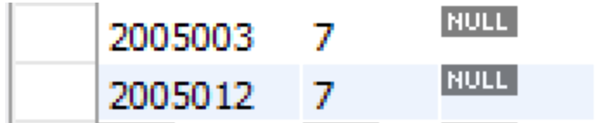

**题目2：**在表student中检索每门课均不及格的学生学号、姓名、年龄、性别及所在系信息，并把检索到的信息存入新表ts中

**代码：**

create table ts

(sno varchar(7),

sname varchar(5),

sage numeric(2,0),

ssex varchar(1),

sdept varchar(5),

primary key(sno));

insert into ts

select sno, sname, sage, ssex, sdept

from student

where sno in

(select sno

from sc

group by sno

having 60 > max(grade));

**结果：**新的ts表内容如下：

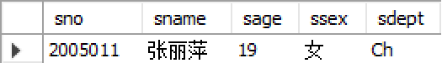

**题目3：**将学号为2005001的学生姓名改成“刘华”，年龄增加1岁

**代码：**

update student

set sage = sage + 1

where sno = '2005001';

update student

set sname = '刘华'

where sno = '2005001';

**结果：**修改后的数据如下图

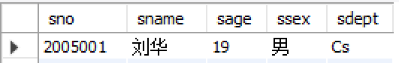

**题目4：**把选修了“数据库系统”课程而成绩不及格的学生的成绩全部改为空值

**代码：**

SET SQL_SAFE_UPDATES = 0;

update sc

set grade = null

where cno = (select cno from course where cname = '数据库系统') and grade < 60;

**结果：**修改了一条数据，最后它的成绩从52变成null



**题目5：**学生王林在3号课程考试作弊，该课成绩改为空值

**代码：**

insert into sc values('2005002','3',90);

update sc

set grade = null

where sno = (select sno from student where sname = '王林') and cno = 3;

**结果：**原数据没有他选这门课的记录，先加入选课记录后进行成绩修改，最后的结果如下



**题目6：**把成绩低于总平均成绩的女同学成绩提高5%

**代码：**

update sc

set grade = grade * 1.05

where sno in (select sno from student where ssex = '女')

and grade < (select gra from (select avg(grade) as gra from sc) as temp);

**结果：**修改了三条数据，最后的成绩如下

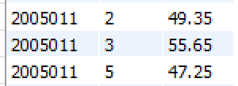

**题目7：**在基本表sc中修改课程号为“2”号课程的成绩，成绩小于等于80分时降低2%，成绩大于80分时降低1%（用两个update语句实现）

**代码：**

update sc

set grade = grade * 0.98

where cno = '2' and grade <= 80;

update sc

set grade = grade * 0.99

where cno = '2' and grade > 80;

**结果：**共修改了三条数据，最后的成绩如下

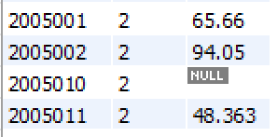

**题目8：**把“钱横”的选课记录全部删去

**代码：**

insert into student values('2005005','钱横',18,'男','Cs');

insert into sc values('2005005','1',87);

delete from sc

where sno = (select sno from student where sname = '钱横');

**结果：**由于前面把‘2005001’的名字从'钱横'改为了’刘华’，因此需要新增该同学、选课记录，最后再将其删除，整个过程如下：

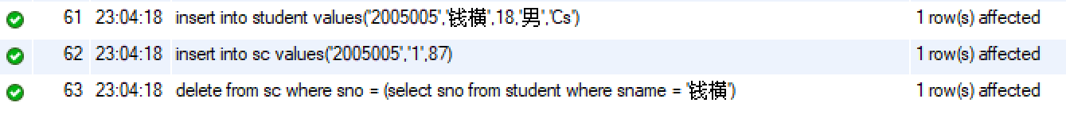

**题目9：**能删除2005001的学生记录吗？一定要删除应该如何操作？给出操作命令

**代码：**

delete from sc

where sno = '2005001';

delete from student

where sno = '2005001';

**结果：**不可以直接删除，需要先删除该同学的选课记录，整个过程如下：



**三、实验心得：**

本次实验总体来说内容不多，难度比上个实验要小许多，总体的知识点为insert、delete、update等相关语句和操作。不过中间有遇到几个小问题：一个是mysql的安全模式，它会导致update语句中set和where不能含有相同的属性，即set a = 1 where a = 2会报错，需要SET SQL_SAFE_UPDATES = 0关闭安全模式；另一个是第六问中不能在同一语句中更新select出的同一张表元组的属性值，需要暂存为另一张表进行操作，即将select出的结果通过中间表再select一遍即可。